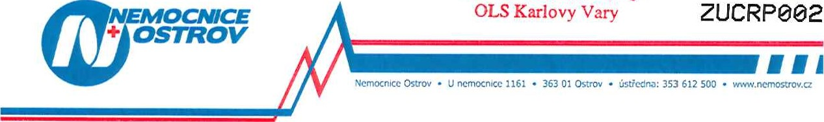
ZUCRP@ô2CUQX
Vermachová
Ladislava,
ing.
Zdravotní
ústav
se
sídlem
v
Ustí
nad
Labem
Odbor hygienických laboratoří Karlovy Vary
Závodní 94
360 21 Karlovy Vary
Ostrov dne 2.1.2019
Objednávám provedení kontrolních odběrů vzorků a rozborů teplé vody na zjištění jakosti vody v bazénu na rehabilitaci.
Kontaktní osoba Monika Krausová tel. 353 364 108 (email:
Zároveň objednávám kontroly účinnosti sterilizátorů a kontrolu vody na stanovení legionel dle přiloženého rozpisu.
Bc. František Werner ředitel Nemocnice

